


System Specification
1.0

CarPooling (CP)

Lista e shpërndarjes:

Emri (alfab.) Department Location
Arbnor Halili Komp. FIEK
Blerim Rexha Komp. FIEK

Menaxhimi i dokumentit
Historia e ndryshimeve

Version | Status | Data | Personi pergj. | Aryseja e ndryshimit
0.1 | Draft | 26/01/2022 | Albina Ahmeti | Fillimi i përpilimit të dokumentit.
0.2 | Draft | 27/01/2022 | Vesa Hajdari  Albina Shkreta | Definimi i pikës së 1 dhe 2 të dokumentit.
0.4 | Draft | 28/01/2022 | Albina Ahmeti | Definimi i pikës së 3 të dokumentit.
0.5 | Draft | 03/01/2022 | Albina Ahmeti  Vesa Hajdari  Altina Pllana | Definimi i pikës së 3.3 të dokumentit.
0.6 | Draft | 10/01/2022 | Altina Pllana | Definimi i pikës së 4 të dokumentit.
0.8 | Draft | 14/01/2022 | Albiona Vukaj | Definimi i pikës së 5 dhe 6 të dokumentit.
0.9 | Draft | 16/01/2022 | Albina Ahmeti  Albina Shkreta  Albiona Vukaj | Definimi i pikës së 7 dhe 8 të dokumentit.
1.0 | Final | 17/01/2022 | Albina Ahmeti  Albina Shkreta  Albiona Vukaj  Altina Pllana  Vesa Hajdari | Kontrollim i versionit final

Personat e autorizuar për të bërë ndryshime
Albina Ahmeti Dep. FIEK Prishtinë
Albiona Vukaj Dep. FIEK Prishtinë
Albina Shkreta Dep. FIEK Prishtinë
Altina Pllana Dep. FIEK Prishtinë
Vesa Hajdari Dep. FIEK Prishtinë

Dokumenti u krijua duke përdorur:
Microsoft Word
Graphics tool: draw.io
Grantt chart: GranttPRO
Përmbajtja

1 Hyrje 5
1.1 Përkufizimi i problemit 5
1.2 Qëllimi i dokumentit 5
1.3 Vlefshmëria e dokumenti 5
1.4 Definimi i termave dhe shkurtesave 5
1.5 Relacioni me dokumentet e tjera 5
1.6 Vështrim i përgjithshëm 6
2 Përshkrim i përgjithshëm 7
2.1 Perspektiva e produktit 7
2.1.1 Ndërfaqet e sistemit 7
2.1.2 Ndërfaqet e përdoruesit 7
2.1.3 Ndërfaqet e harduerike 7
2.1.4 Ndërfaqet softuerike 7
2.1.5 Ndërfaqet e komunikimit 8
2.1.6 Memoria 8
2.1.7 Operacionet 8
2.1.8 Kërkesat e përshtatjes së faqes 8
2.2 Funksionet e produktit 8
2.3 Kufizimet 9
2.4 Supozimi dhe varësitë 9
3 Kërkesa specifike 10
3.1 Kërkesat e ndërfaqes 10
3.2 Kërkesat funksionale 10
3.2.1 UC1 - Regjistrohu (Sign Up) 10
3.2.1.1 Diagrami sekuencial DS1 11
3.2.2 UC2- Hyni (Sign In) 11
3.2.2.1 Diagrami sekuencial DS2 12
3.2.3 UC3- Dilni (Sign Out) 12
3.2.3.1 Diagrami sekuencial DS3 13
3.2.4 UC4- Shton rrugën e transportit 13
3.2.4.1 Diagrami sekuencial DS4 14
3.2.5 UC5- Fshini rrugën e transportit 14
3.2.5.1 Diagrami sekuencial DS5 15
3.2.6 UC6- Kërkesa për transport 15
3.2.6.1 Diagrami sekuencial DS6 16
3.2.7 UC7- Kërko rrugën pë transport 16
3.2.7.1 Diagrami sekuencial DS7 17
3.2.8 UC8- Dërgoni mesazh 17
3.2.8.1 Diagrami sekuencial DS8 18
3.2.9 UC9- Përgjigju mesazhit 18
3.2.9.1 Diagrami sekuencial DS9 19
3.2.10 UC10- Blloko përdoruesin 19
3.2.10.1 Diagrami sekuencial DS10 20
3.2.11 UC11- Vlerësoni shoferin 20
3.2.11.1 Diagrami sekuencial DS11 21
3.2.12 UC12- Ndrysho gjuhën 21
3.2.12.1 Diagrami sekuencial DS12 22
3.3 Kërkesat jofunksionale 22
3.3.1 Kërkesat për performancë 22
3.3.2 Kufizimet e projektimit 22
4 Modeli dhe përshkrimi i të dhënave 23
4.1 Përshkrimi i të dhënave 23
4.1.1 Objektet e të dhënave – Diagrami i klasave 23
4.2 Specifikimi i kërkesave të sistemit 23
4.2.1 Fjalori i të dhënave 24
5 Modeli i sjelljes dhe pershkrimi 26
5.1 Përshkrimi për sjelljen e softuerit 26
5.2 Diagramet e tranzicionit të gjendjes 31
6 Planifikimi 33
6.1 Struktura e ekipit 33
6.2 Vlerësimi 33
6.3 Modeli i procesit 33
7 GanttChart 34
8 Konkluzioni 35

Hyrje

Përkufizimi i problemit
Objektivi i këtij dokumenti të realizueshmërisë është studimi i një sistemi që ka të bëjë me avancimin e industrisë së transportit, i cili përmirëson dhe e lehtëson procesin e transportit. Softueri që krijohet duhet të jetë në përputhje të plotë me sistemin përkatës që do të implementohet. Poashtu, përmes këtij dokumenti do të definojmë kërkesat, në mënyrë që të arrihet një marrëveshje e kënaqshme për të dy palët. Platforma digjitale duhet të jetë e dizajnuar në një mënyrë që përdorimi të jetë sa më i thjeshtë për klientin, vetë-orientues dhe me shumë informacione. Qëllimi kryesor i studimit të realizueshmërisë së këtij projekti është gjetja e një mënyre më efikase dhe më inovative të udhëtimit.

Qëllimi i dokumentit
Qëllimi i këtij dokumentimi të kërkesave të specifikuara të softuerit është të sigurojë një përshkrim të plotë të të gjitha veçorive që janë planifikuar të zbatohen në sistem dhe përcaktojë pritshmëritë nga projekti Carpooling. Ai gjithashtu përshkruan si funksionon sistemi dhe si ndërveprojnë përdoruesit me aplikacionin. Përveç kësaj, sistemet dhe ndërfaqet e jashtme nga të cilat varet aplikacioni janë të specifikuara në këtë dokument SRS.
Audienca e mundshme për këtë dokument janë ekipi i projektimit dhe zhvillimit të projektit Carpooling në mënyrë që të specifikojë dizajnet e softuerit. Ekipi testues e përdor këtë dokumentim të kërkesave të softuerit për të përcaktuar skenarët e testimit sipas kërkesave të përmendura. Përveç menaxherit të projektit, menaxherit të cilësisë edhe blerësi gjithashtu e përdorë këtë dokument SRS për qëllime rishikimi.

Vlefshmëria e dokumenti
Vlefshmëria e këtij dokumenti përfshinë të gjithë fazën e përcaktimit të kërkesave të projektit dhe ndryshon në bazë të kërkesës dhe nevojave gjatë fazave. Kërkesat e specifikuara të përdoruesve aplikohen për projektin e plotë jo vetëm në pjesë të veçanta. Të gjitha ndryshimet e mundshme dhe mirëmbajtja janë përgjegjësi e ekipit kryesor që janë zgjedhur për të realizuar këtë.

Definimi i termave dhe shkurtesave
BE Bashkimi Europian
CP CarPooling
GPS Global Positioning System
ISHP Instituti i Shëndetit Publik
SRS System requirement specification

Relacioni me dokumentet e tjera
Dokumenti lidhet me LIGJIN NR. 05/L-132 dhe Nenin 3, pikën 40 (Regjistrimi).
Dokumenti lidhet me LIGJIN NR. 05/L-132 dhe Nenin 74 (Llojet e kontrolleve teknike).
Dokumenti lidhet me dokumentin e Studimit të Fizibilitetit për CP.
Dokumenti lidhet me dokumentin e Specifikimi i kërkesave të shfrytëzuesit për CP.
Ne kuader të specifikimit teknik të sistemit janë dhënë Diagramet dhe Gantt Chart i bashkangjitur me kete dokument si draw.io dhe .pdf.

Vështrim i përgjithshëm
Kjo pjesë e dokumentit përmban përshkrimin e përgjithshëm të sistemit i cili përfshinë vetitë e ndërfaqes, funksionet e produktit dhe varësitë. Përveç kësaj, ajo përmban kërkesa specifike të sistemit të cilat përbëhen nga kërkesat funksionale dhe jofunksionale. Për më tepër, do të ketë të dhëna dhe modele për përshkrimin e sistemit, ku këto modele janë të paraqitura me diagrame si raste të përdorimit. Dhe së fundi në përfundim të dokumentit, është pjesa e përmbyllëse e cila shpjegon përshkrimin e përgjithshëm të sistemit. SRS është organizuar sipas tabelës së përmbajtjes.

Përshkrim i përgjithshëm
Ky seksion jep informacione bazë në lidhje me kërkesat specifike të mjedisit të bazuar në ueb, të cilat do të zhvillohen shkurtimisht. Megjithëse nuk do të përshkruajmë çdo kërkesë në detaje, ky seksion do të përshkruajë faktorët që ndikojnë në produktin përfundimtarë.

Perspektiva e produktit
Projekti Carpooling është i pavarur . Kufizimet të cilat përshkruajnë se si funksionon softueri janë renditur më poshtë.

Ndërfaqet e sistemit
Sistemi ka Google Map API si nënsistem. Nënsistemi Google Map ka ndërfaqen e tij e bazuar në ueb, e cila është një hartë, përbëhet nga rrugë dhe vendndodhje në një zonë të dëshiruar dhe përdoruesi mund të ndërlidhet lehtësisht me këtë sistem.

Ndërfaqet e përdoruesit
Ky produkt softuerik është zhvilluar për shoferë dhe autostopistë. Produkti do të vendoset në faqen e internetit dhe të gjithë përdoruesit e sistemit do të hyjnë në sistem përmes ndërfaqes së internetit e cila përfshin faqe të shumta sipas funksionalitetit të sistemit, për shembull për funksionalitetin e hyrjes do të ketë faqe identifikimi. Për të hyrë në sistem, çdo përdorues ka një emër përdoruesi dhe fjalëkalim unik. Përveç kësaj, do të ketë një bazë të të dhënave që ruan dhe manipulon të gjitha të dhënat për përdoruesit. Faqja e internetit do të jetë vetëm ndërfaqja për të gjitha të dhënat e përdoruesit që ruhen nga baza e të dhënave dhe ekzekutimi i funksioneve të ofruara. Pas regjistrimit, informacioni i përdoruesit do të transferohet në bazën e të dhënave. Në procesin e regjistrimit, do të ketë verifikim me email për të verifikuar informacionin e përdoruesit. Pas kësaj pike, përdoruesit mund të regjistrohen përmes ndërfaqes së internetit. Pas hyrjes, përdoruesi do të jetë në gjendje të dalë sa herë që dëshiron.

Ndërfaqet e harduerike
Për shkak se sistemi Carpooling është i bazuar në ueb, ai është i pajtueshëm me të gjithë shfletuesit dhe mund të ekzekutohet në çdo sistem operativ dhe procesor.

Ndërfaqet softuerike
Sistemit i menaxhimit të bazës së të dhënave i kërkohet produkti softuerik për sistemin Carpooling sepse të gjitha të dhënat rreth sistemit, për shembull, informacioni i përdoruesit dhe i rrugës duhet të ruhen në bazën e të dhënave për përdorim të mëvonshëm dhe funksionalitet të sistemit. Sistemi i menaxhimit të bazës së të dhënave MySQL përdoret për këtë qëllim dhe ka ndërfaqe të kënaqshme për përdorim e cila shfaq tabelën dhe rreshtat në formë mirë të formatuar për zhvilluesit që të krijojnë dhe menaxhojnë të gjithë bazën e të dhënave. Një tjetër server që do të përdoret është Google Map Server për të ofruar shërbimin gjeografik dhe për të vizualizuar transportet. Për sa i përket ndërfaqes së përdoruesit, HTML dhe libraria e Bootstrap do të përdoren për të ilustruar sistemin në mënyrë atraktive. Këto ilustrime nga ana e klientit dhe serverit do të trajtohen me kërkesat Http nga gjuhët programuese JavaScript dhe PHP.

Ndërfaqet e komunikimit
Sistemi do t'i dërgojë e-mail verifikues automatikisht përdoruesit që dëshiron të regjistrohet në sistem. Për më tepër, në komunikimin ndërmjet shoferit dhe autostopistit, përdoruesit do të dërgojnë dhe marrin një e-mail përmes ndërfaqes së postës elektronike. Për komunikim ndërmjet përdoruesve, sistemi duhet të mbështesë funksionimin e SMS-ve dhe përdoruesit mund të jenë në gjendje të dërgojnë dhe marrin SMS përmes pajisjeve mobile në distancë.

Memoria
64-bit, 4 procesorë bërthamë. 8 GB RAM. 80 GB për sistemin Drive.

Operacionet
Kjo pjesë shpjegohet në seksionin e ndërfaqeve të përdoruesit.

Kërkesat e përshtatjes së faqes
Sistemi Carpooling është në gjendje të funksionoj në çdo platformë , pra ka mundësi të ekzekutohet në çdo shfletues të çdo sistemi operativ, kështu që nuk ka nevojë për ndonjë përshtatje në një platformë të caktuar.

Funksionet e produktit
Të gjitha rastet e përdorimit(use cases) shpjegohen më poshtë:
- Sign Up: Përdoruesit duhet të regjistrohen për të përdorur faqen e internetit. Përdoruesit duhet të kenë një emër dhe fjalëkalim. Pasi plotësohen të dhënat e emrit, mbiemrit, emailit, moshës, punës, telefonit dhe gjinisë, regjistrimi kryhet në sistem.
- Sign In: Nëse një përdorues është regjistruar, ai/ajo mund të kyçet në sistem duke plotësuar kutitë e emrit të përdoruesit dhe fjalëkalimit.
- Sign Out: Një përdoruesi mund t’i duhet të dalë nga sistemi. Ai/ajo mund ta bëjë atë duke klikuar butonin e daljes(exit) që vendoset në çdo faqe.
- Add Transportation Route: Përdoruesit mund të shtojnë transporte duke specifikuar një rrugë, kohë /periudhë kohore dhe numrin e vendeve bosh. Përdoruesi mund të zgjedh rrugën në dy mënyra të ndryshme. Mënyra e parë është futja në lokacionin e pikënisjes dhe atë të përfundimit. Kështu, rruga vizatohet në hartë. Mënyra tjetër është zgjedhja e lokacioneve të fillimit dhe të përfundimit në hartë. Gjithashtu, ai/ajo mund të zgjedhë më së shumti 8 pika.
- Delete Transportation Route: Një përdorues mund të fshijë rrugën e tij/saj të transportit. Pas fshirjes së rrugës, pasagjerët e tjerë në atë transport do të informohen nga sistemi.
- Request Transportation Route: Një përdorues mund të zgjedhë llojin e një transporti duke dërguar kërkesën për transport tek shoferi.
- Search Transportation Route: Një përdorues mund të kërkojë transporte në momentin që sheh rrugë të përshtatshme për udhëtimin e tij/saj duke specifikuar kohën dhe itinerarin.
- Send Message: Përdoruesit mund të komunikojnë me njëri-tjetrin duke dërguar mesazhe.
- Reply to a Message: Pas marrjes së një mesazhi, përdoruesi mund ta lexojë mesazhin.
- Block User: Kur një përdorues merr mesazh shqetësues, ai/ajo mund t’a bllokoj përdoruesin që e ka dërguar atë mesazh.
- Rate User: Pasi kanë kryer transportin, përdoruesit e të njëjtit transport mund të vlerësojnë njëri-tjetrin në uebfaqe. Kështu, përdoruesit e tjerë mund të shohin tarifat e përdoruesve dhe ata mund të vendosin se cili është transporti më i mirë.
- Change Language: Përdoruesi mund të ndryshojë gjuhën e uebfaqes duke klikuar flamuj të vegjël që janë të disponueshëm në të gjitha faqet. Janë dy gjuhë të përshtatshme: shqipja dhe anglishtja.

Kufizimet
Sistemi Carpooling kërkon besim reciprok, për shembull siguria e jetës së përdoruesit duhet të mbrohet nga sistemi ligjor i qeverisë, por nuk ka asnjë infrastrukturë ligjore për këtë marrëdhënie shoferi dhe autostopisti në vendin tonë. Pra, ky është një kufizim i rëndësishëm për sistemin Carpooling. Kufizimi tjetër është se fuksionaliteti i sistemit varet nga serveri në distancë i cili mundëson punën e sistemit dhe ruajtjen e të dhënave. Për shkak të kësaj situate, kur serveri prishet, sistemi nuk do të jetë në gjendje të kryejë operacionet e tij derisa serveri të bëhet i disponueshëm për t'iu përgjigjur kërkesave të sistemit. Përveç kësaj, meqenëse informacioni i përdoruesit ruhet në një bazë të dhënash, kjo bazë e të dhënave mund të hakohet dhe informacioni i përdoruesit nuk do të jetë më privat për përdoruesin. Për ta përmbledhur, sistemi Carpooling ka kufizime në aspektin rregullator, besueshmëri, mbrojtje dhe siguri, por këto kufizime mund të jenë të menaxhueshme.

Supozimi dhe varësitë
Ndërfaqja e përdoruesit dhe disa funksionalitete mund të ndryshojnë gjatë procesit të zhvillimit të projektit. Gjithashtu mund të shtohen funksionalitete të reja që mund të ndryshojnë kërkesat e sistemit të varur.

Kërkesa specifike

Kërkesat e ndërfaqes
Sistemi do të përbëhet nga ndërfaqe të përdoruesve të bazuara në ueb, të cilat janë të shpjeguara në 2.2 - Seksioni i funksioneve të produktit. Gjithashtu, versioni i vizualizuar i ndërfaqeve shpjegohet në 5.1. Përshkrimi për seksionin e sjelljes së softuerit.

Kërkesat funksionale

UC1 - Regjistrohu (Sign Up)
User Case ID | UC1
Actor(s) | Përdoruesi (User)
Përshkrimi | Identifikimi i përdoruesit (Regjistrohuni)
Parakushtet | Asnjë kusht paraprak
Kushtet | Përdoruesi do të jetë në gjendje të identifikohet në sistem
Përparësi | E detyrueshme
Rrjedha normale e ngjarjes | 1. Përdoruesi hap shfletuesin dhe shkruan adresën e sistemit.  2. Përdoruesi shtyp butonin e regjistrimit.  3. Përdoruesi vendos emrin e përdoruesit, mbiemrin, fjalëkalimin dhe të dhënat e postës elektronike të tij.  4. Përdoruesi kontrollon llogarinë e tij ose të saj të postës elektronike për të verifikuar informacionin e përdoruesit.
Rrjedha alternative | Rrjedha 1:  1. Nëse një nga fushat e kërkuara (emri i përdoruesit, mbiemri i përdoruesit, fjalëkalimi, e-mail) në faqen e regjistrimit nuk janë plotësuar siç duhet, mesazhi paralajmërues do të shfaqet nga sistemi.  Rrjedha 2:  1. Nëse të gjitha fushat e kërkuara plotësohen siç duhet, përdoruesi do të ridrejtohet në faqen kryesore të sistemit.

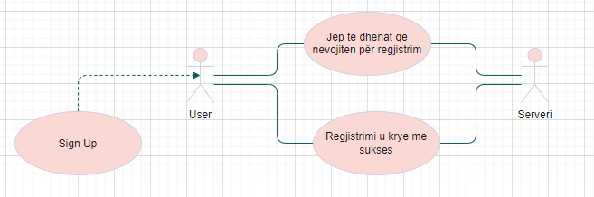

Diagrami sekuencial DS1
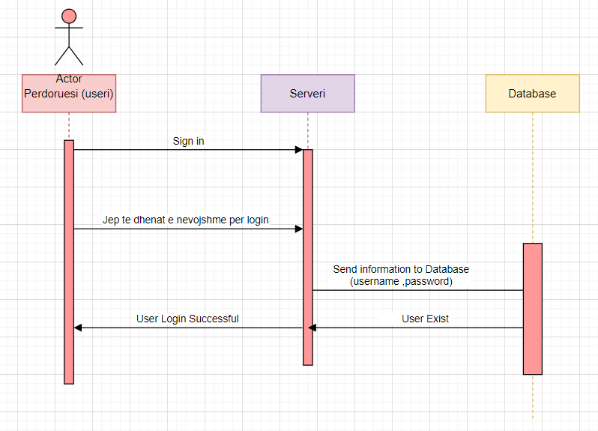

UC2- Hyni (Sign In)
User Case ID | UC2
Actor(s) | Përdoruesi (User)
Përshkrimi | Hyrja e Përdoruesit
Parakushtet | Përdoruesi duhet të jetë në gjendje të hyjë në sistem.
Kushtet | Përdoruesi do të jetë në gjendje të përdorë sistemin.
Përparësi | E detyrueshme
Rrjedha normale e ngjarjes | 1. Përdoruesi hap shfletuesin dhe shkruan adresën e sistemit.  2. Përdoruesi shtyp butonin log in.  3. Përdoruesi vendos emrin e përdoruesit dhe fjalëkalimin e tij ose të saj.  4. Nëse përdoruesi harron të dhënat e llogarisë së tij ose të saj, ai ose ajo merr informacionin e llogarisë nëpërmjet "harrove fjalëkalimin tënd?" paneli nën faqen e hyrjes.
Rrjedha alternative | Rrjedha 1:  1. Nëse përdoruesi shkruan informacion të gabuar për emrin e përdoruesit ose fjalëkalimin, përdoruesi do t'i shfaqet mesazhi paralajmërues për shembull "Informacion i gabuar i emrit të përdoruesit dhe fjalëkalimit".  Rrjedha 2:  1. Nëse përdoruesi shkruan saktë emrin e tij ose të saj të përdoruesit dhe fjalëkalimin, përdoruesi do të ridrejtohet në faqen përkatëse të aplikacionit të sistemit

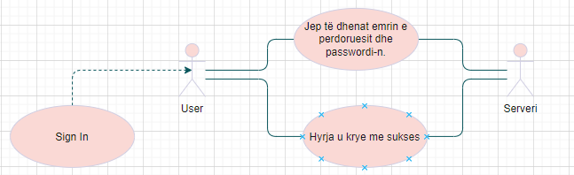

Diagrami sekuencial DS2
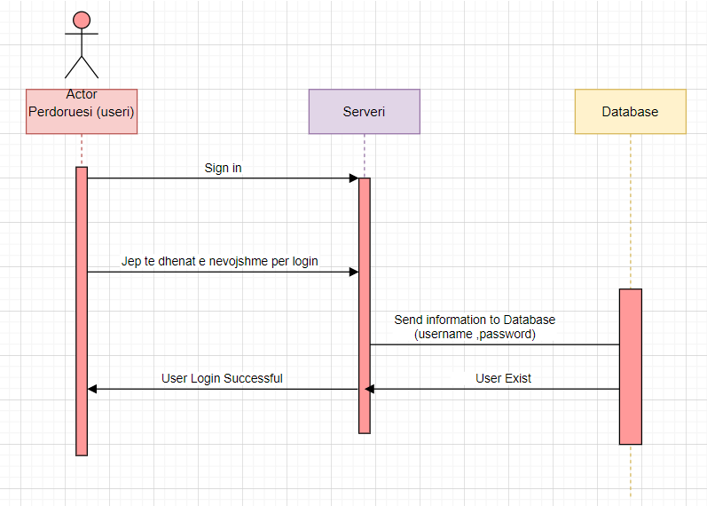

UC3- Dilni (Sign Out)

User Case ID | UC3
Actor(s) | Përdoruesi (User)
Përshkrimi | Dalja e përdoruesit
Parakushtet | Përdoruesi duhet të jetë në gjendje të hyjë në sistem.
Kushtet | Përdoruesi do të jetë në gjendje të largohet nga sistemi.
Përparësi | Nuk është e detyrueshme.
Rrjedha normale e ngjarjes | 1. Përdoruesi shtyp butonin log out.  2. Përdoruesi largohet nga sistemi.  3. Faqja kryesore e sistemit do të ngarkohet.

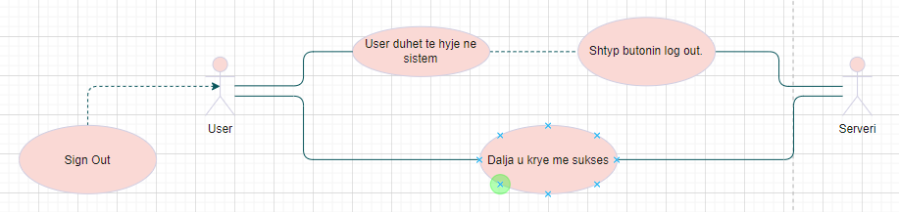

Diagrami sekuencial DS3
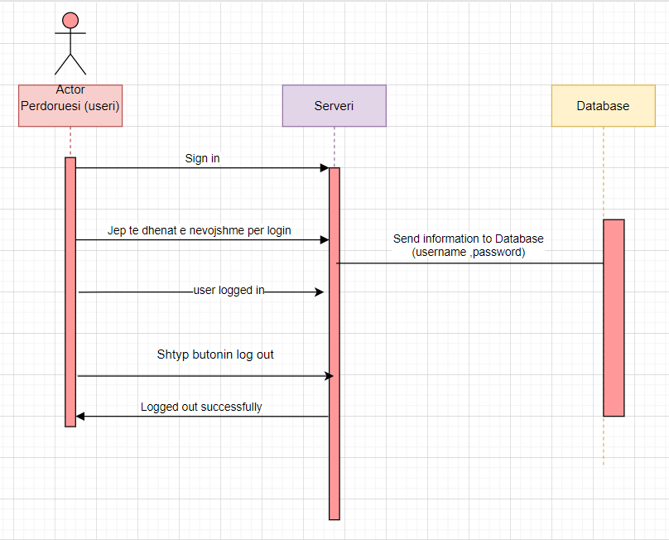

UC4- Shton rrugën e transportit
User Case ID | UC4
Actor(s) | Përdoruesi (User)
Përshkrimi | Përdoruesi do të jetë në gjendje të shtojë rrugën nga harta.
Parakushtet | Përdoruesi duhet të jetë në gjendje të hyjë në sistem.
Kushtet | Përdoruesi duhet të marrë kërkesat e transportit nga përdoruesit e tjerë.
Përparësi | E detyrueshme
Rrjedha normale e ngjarjes | 1. Përdoruesi duhet të hyjë në faqen e profilit të tij ose të saj.  2. Përdoruesi do të shtyp butonin "Shto transportin e ri".  3. Do të ngarkohet faqja e Shto transportin.  4. Përdoruesi shënon kohën e nisjes, vendet e disponueshme dhe përsëritjen e transportit si "një herë" ose "periodike".  5. Përdoruesi vizaton një rrugë në panelin e hartës.
Rrjedha alternative | Rrjedha 1:  1. Përdoruesi klikon radiobutonin e "një herë".  2. Përdoruesi fut informacionin e datës për sa i përket ditës, muajit dhe vitit.  Rrjedha 2:  1. Përdoruesi klikon radiobutonin e "periodike".  2. Përdoruesi zgjedh ditët nga kutitë e zgjedhjes së ditës së javës.

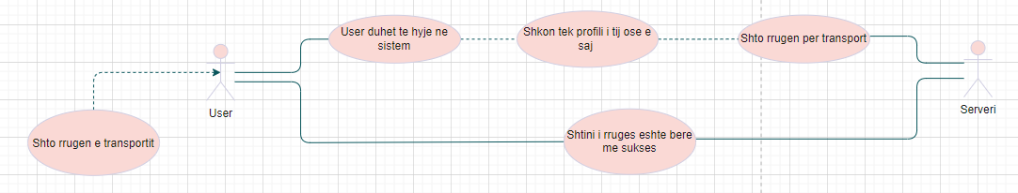

Diagrami sekuencial DS4
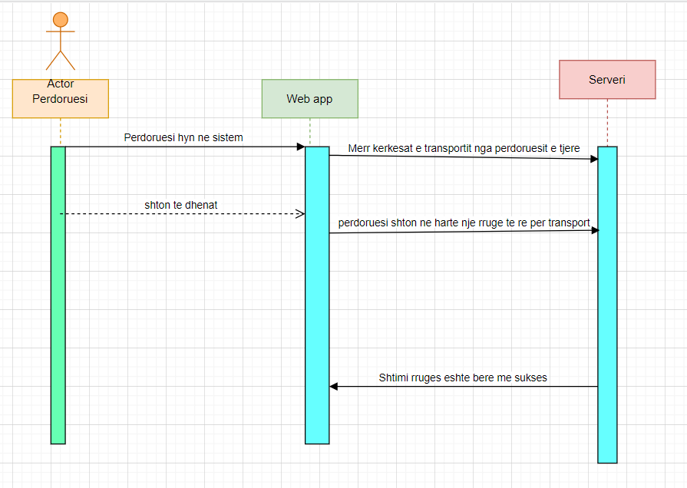

UC5- Fshini rrugën e transportit
User Case ID | UC5
Actor(s) | Përdoruesi (User)
Përshkrimi | Përdoruesi do të jetë në gjendje të fshijë rrugën.
Parakushtet | Përdoruesi duhet të shtojë rrugën e transportit më parë.
Kushtet | Përdoruesi nuk mund të shohë rrugën që fshihet nga përdoruesi.
Përparësi | Nuk është e detyrueshme.
Rrjedha normale e ngjarjes | 1. Përdoruesi do të shtyp butonin e transportit tim.  2. Faqja ime për transportet do të ngarkohet.  3. Përdoruesi zgjedh rrugën që ai ose ajo dëshiron të fshijë.  4. Klikoni butonin “Fshijë”.  5. Përdoruesi e fshin rrugën.

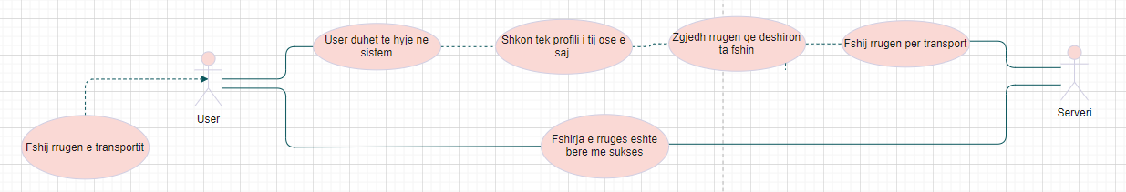

Diagrami sekuencial DS5
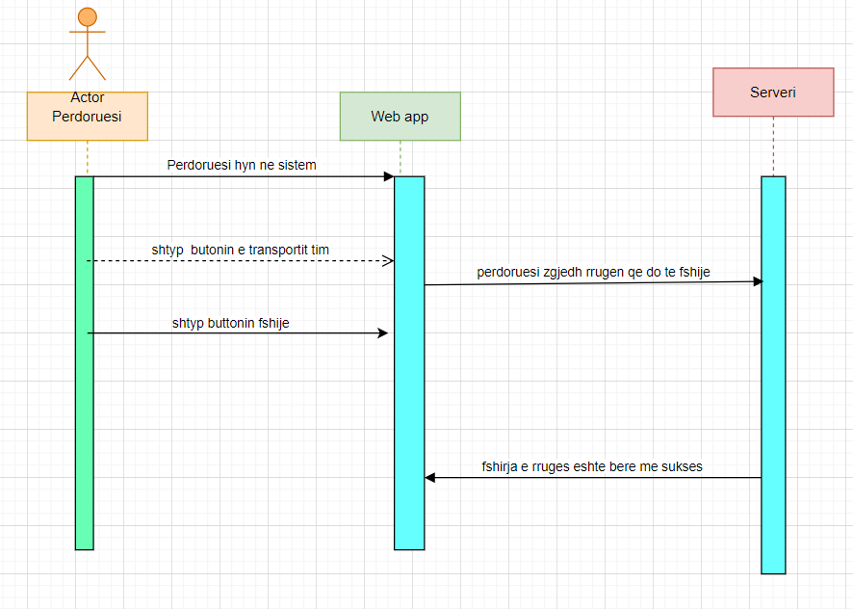

UC6- Kërkesa për transport
User Case ID | UC6
Actor(s) | Përdoruesi (User)
Përshkrimi | Përdoruesi do të jetë në gjendje të kërkojë rrugën.
Parakushtet | Përdoruesi duhet të kërkojë rrugën.
Kushtet | Përdoruesi do të jetë në gjendje të kontaktojë shoferin që zotëron rrugën.
Përparësi | Nuk është e detyrueshme.
Rrjedha normale e ngjarjes | 1. Përdoruesi shtyp butonin e kërkesës së rrugës.  2. Shoferi merr e-mailin dhe SMS-në e njoftimit nga sistemi.

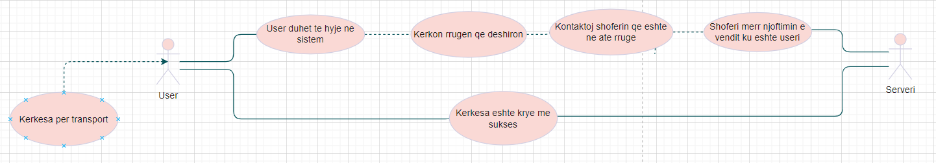

Diagrami sekuencial DS6
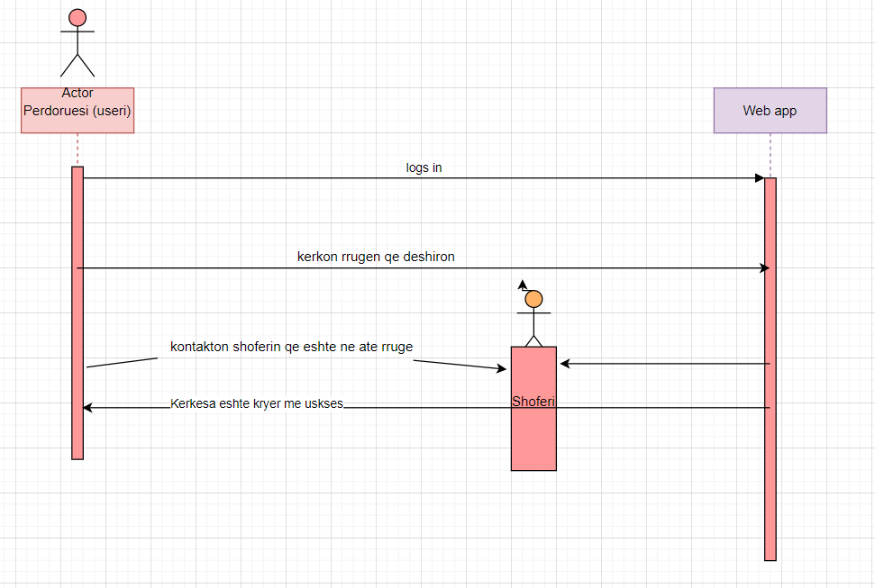

UC7- Kërko rrugën pë transport
User Case ID | UC7
Actor(s) | Përdoruesi (User)
Përshkrimi | Përdoruesi do të jetë në gjendje të kërkojë rrugën.
Parakushtet | Përdoruesi duhet të hyjë në sistem.
Kushtet | Përdoruesi do të jetë në gjendje të zgjedhë rrugën nga lista e rrugëve në dispozicion.
Përparësi | Nuk është e detyrueshme.
Rrjedha normale e ngjarjes | 1. Përdoruesi plotëson fushën e hyrjes "nga".  2. Përdoruesi plotëson fushën e hyrjes "për".  3. Përdoruesi shtyp butonin e kërkimit.
Rrjedha alternative | Rrjedha 1:  1. Përdoruesi harron të plotësojë fushën e hyrjes "nga" ose "në".  2. Mesazhi paralajmërues përkatës i shfaqet përdoruesit për të mbushur siç duhet fushat e hyrjes.  Rrjedha 2:  1. Përdoruesi plotëson siç duhet fushat e hyrjes.  2. Rrugët e disponueshme do të renditen.

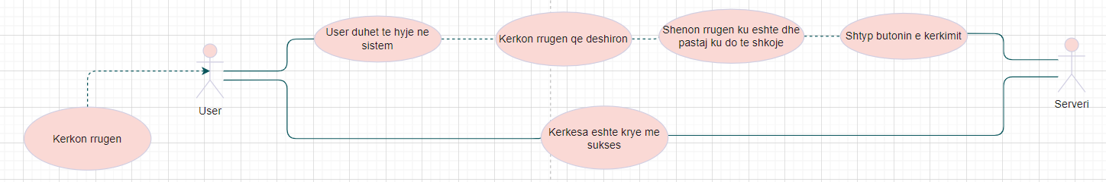

Diagrami sekuencial DS7
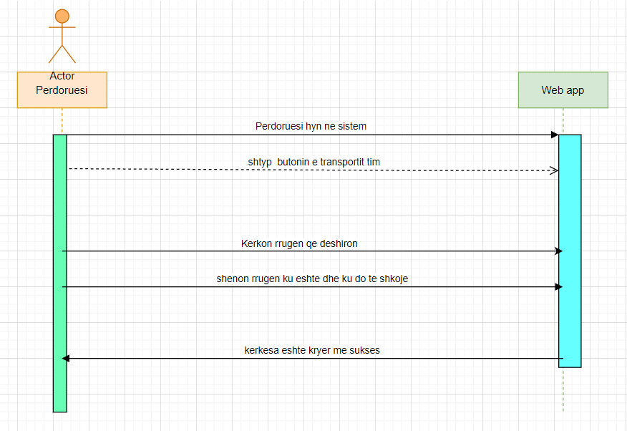

UC8- Dërgoni mesazh
User Case ID | UC8
Actor(s) | Përdoruesi (User)
Përshkrimi | Përdoruesi do të jetë në gjendje të dërgojë mesazh përmes sistemit.
Parakushtet | Përdoruesi duhet të hyjë në sistem.
Kushtet | Përdoruesit do të jenë në gjendje të komunikojnë me njëri-tjetrin.
Përparësi | Nuk është e detyrueshme.
Rrjedha normale e ngjarjes | 1. Përdoruesi hyn në faqen e profilit të përdoruesit që synohet të komunikohet.  2. Përdoruesi shtyp butonin e dërgimit të mesazhit.  3. Faqja e mesazhit do të ngarkohet.  4. Përdoruesi shkruan përmbajtjen e mesazhit.  5. Përdoruesi shtyp butonin e dërgimit për të dërguar përmbajtjen e mesazhit.  6. Përmbajtja e mesazhit do të ruhet dhe do të shihet në panelin e mesazheve

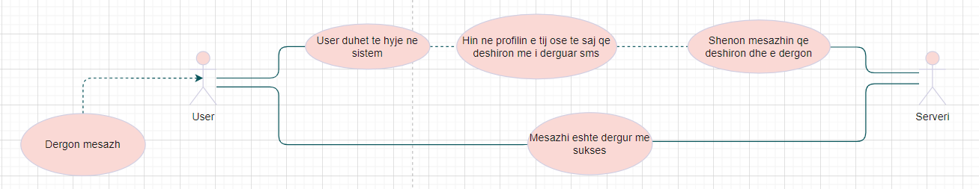

Diagrami sekuencial DS8
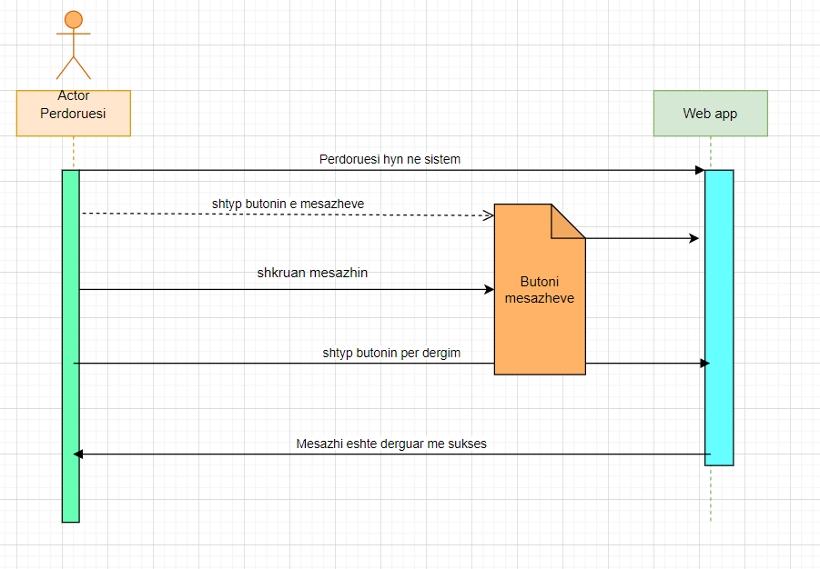

UC9- Përgjigju mesazhit
User Case ID | UC9
Actor(s) | Përdoruesi (User)
Përshkrimi | Përdoruesi do të jetë në gjendje t'i përgjigjet mesazhit në hyrje përmes sistemit.
Parakushtet | Përdoruesi do të marrë mesazhin nga përdoruesi tjetër.
Kushtet | Përdoruesit do të jenë në gjendje të komunikojnë me njëri-tjetrin.
Përparësi | Nuk është e detyrueshme.
Rrjedha normale e ngjarjes | 1. Përdoruesi shtyp butonin e kutisë së mesazhit.  2. Faqja e kutisë së mesazheve do të ngarkohet.  3. Përdoruesi klikon rreshtin e synuar nga lista e mesazheve.  4. Faqja e mesazhit do të ngarkohet.  5. Përdoruesi shkruan përmbajtjen e mesazhit.  6. Përdoruesi shtyp butonin e dërgimit për të dërguar përmbajtjen e mesazhit.  7. Përmbajtja e mesazhit do të ruhet dhe do të shihet në panelin e mesazheve.

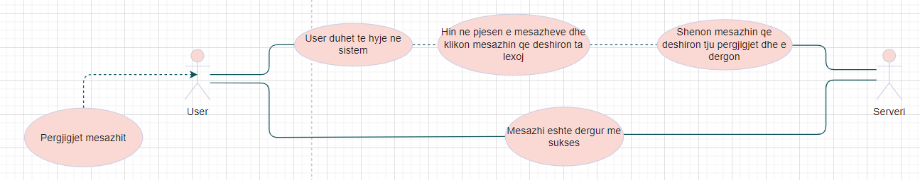

Diagrami sekuencial DS9
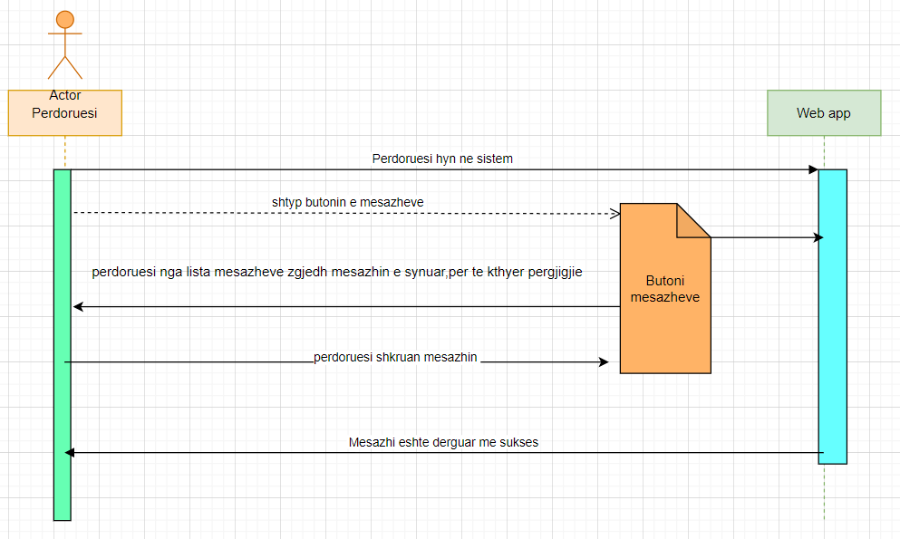

UC10- Blloko përdoruesin
User Case ID | UC10
Actor(s) | Përdoruesi (User)
Përshkrimi | Përdoruesi duhet të jetë në gjendje të bllokojë përdoruesin përmes sistemit.
Parakushtet | Përdoruesi duhet të hyjë në faqen e profilit të synuar për të bllokuar të përdoruesit.
Kushtet | Përdoruesit do të jenë në gjendje të parandalojnë komunikimin me përdoruesin
Përparësi | Nuk është e detyrueshme.
Rrjedha normale e ngjarjes | 1. Përdoruesi hyn në faqen e profilit të përdoruesit që synohet të bllokohet.  2. Përdoruesi shtyp butonin e bllokimit të përdoruesit.  3. E njëjta faqe do të ringarkohet pasi është shënuar si e bllokuar.

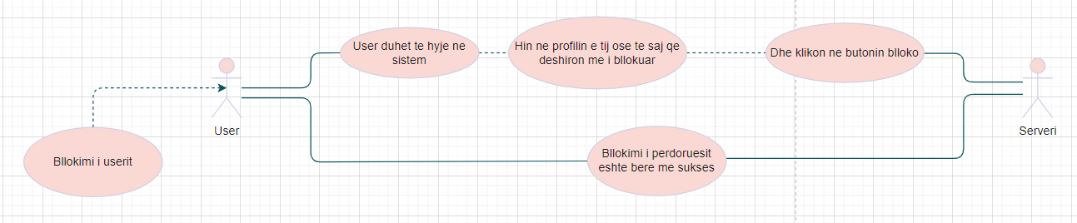

Diagrami sekuencial DS10
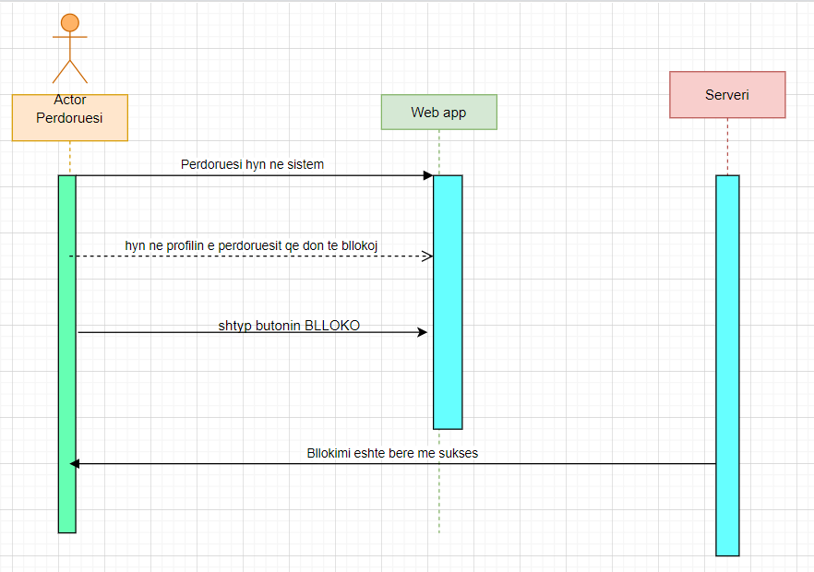

UC11- Vlerësoni shoferin
User Case ID | UC11
Actor(s) | Përdoruesi (User)
Përshkrimi | Përdoruesi duhet të jetë në gjendje të vlerësojë shoferin përmes sistemit.
Parakushtet | Rruga e transportit do të kryhet me shofer dhe autostop.
Kushtet | Vlerësimi i shoferit do të përditësohet.
Përparësi | Nuk është e detyrueshme.
Rrjedha normale e ngjarjes | 1. Pas transportit, autostopi hyn në sistem.  2. Hapet dritarja kërcyese.
Rrjedha alternative | Rrjedha 1:  1. Hitchhiker klikon ikonën e yllit për të vlerësuar qëndrimin e shoferit në lidhje me atë.  Rrjedha 2:  1. Hitchhiker klikon ikonën e mbylljes.  2. Dritarja kërcyese do të mbyllet.

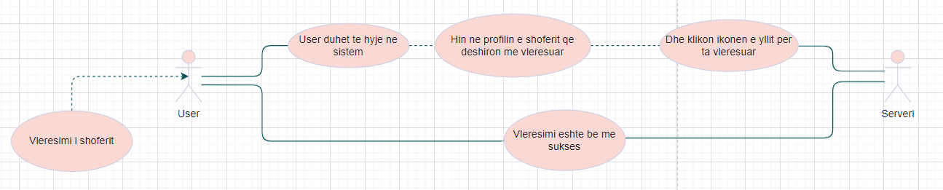

Diagrami sekuencial DS11
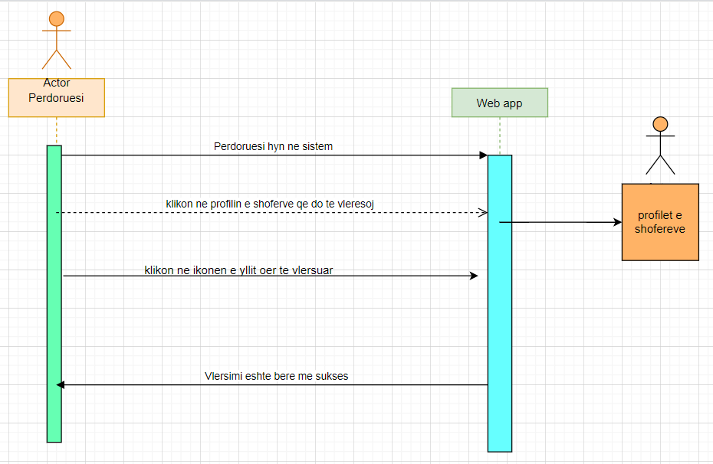

UC12- Ndrysho gjuhën
User Case ID | UC12
Actor(s) | Përdoruesi (User)
Përshkrimi | Përdoruesi do të jetë në gjendje të ndryshojë gjuhën.
Parakushtet | Asnjë parakusht.
Kushtet | Përdoruesi do të jetë në gjendje të shohë sistemin në gjuhën e zgjedhur.
Përparësi | Nuk është e detyrueshme.
Rrjedha normale e ngjarjes | 1. Përdoruesi klikon butonin e ndryshimit të gjuhës.  2. Sistemi konverton përmbajtjen e tij në gjuhën e zgjedhur.
Rrjedha alternative | Rrjedha 1:  1. Përdoruesi klikon "Anglisht" nga shiriti i navigimit.  2. Përmbajtja e faqes do të konvertohet në gjuhën angleze.  Rrjedha 2:  1. Përdoruesi klikon "Shqip" nga shiriti i navigimit.  2. Përmbajtja e faqes do të konvertohet në gjuhën shqipe.

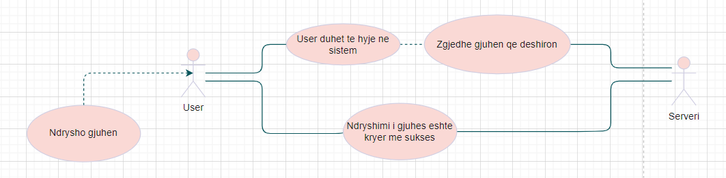

Diagrami sekuencial DS12
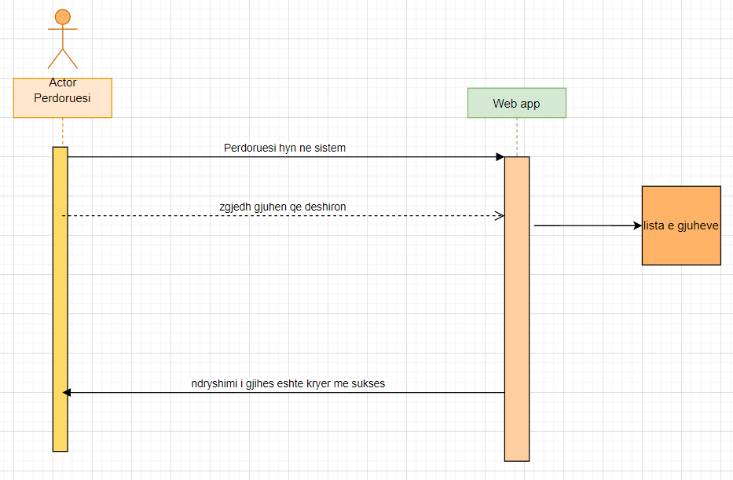

Kërkesat jofunksionale

Kërkesat për performancë
Përdoruesi që ka shpejtësi të lidhjes në internet 8 Mbit, do të mund të hyjë në një faqe të sistemit në më pak se 1 sekondë. Sistemi do të jetë në gjendje t'i përgjigjet njëkohësisht më shumë se një mijë përdoruesve. Sistemi do të jetë në gjendje të mbajë informacionin e përdoruesve të më shumë se njëqind mijë(100000) përdoruesve.

Kufizimet e projektimit
Fjalëkalimet e përdoruesit do të jenë të enkriptuara në DBMS për qëllime sigurie. Për të parandaluar robotët e padëshiruar, sistemi ka modulin CAPTCHA të verifikimit për qëllime sigurie. Kur sistemi prishet, ai do të kthehet mbrapa jo më shumë se një orë për qëllime të mirëmbajtjes. Sistemi do të funksionojë në çdo shfletues (Chrome, Safari, Mozilla Firefox etj.) dhe sistem operativ (Windows, Linux, Mac Mavericks etj.).

Modeli dhe përshkrimi i të dhënave

Përshkrimi i të dhënave

Objektet e të dhënave – Diagrami i klasave

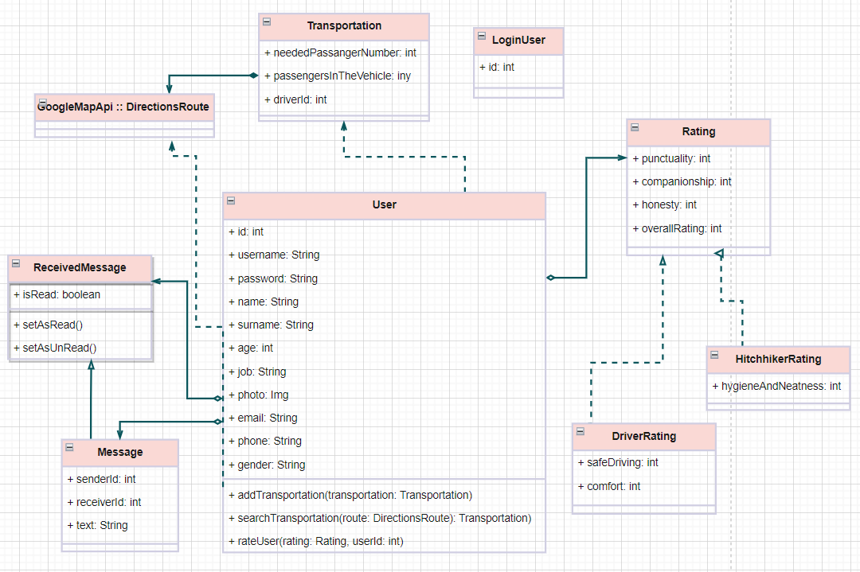

Specifikimi i kërkesave të sistemit
- User: Mban informacione të një përdoruesi të regjistruar, si emrin dhe mbiemrin. Gjithashtu, ai ka funksionet kryesore që një përdorues mund të bëjë si shtimi dhe kërkimi, transporti dhe vlerësimi i përdoruesve.
- DirectionsRoute: Kjo klasë është nga Google Map API. Ka informacionin në lidhje me një itinerar, pikat e fillimit dhe të fundit dhe të gjitha informacionet e rrugës.
- Transporti: Një transport ka një rrugë, një shofer dhe pasagjerë. Gjithashtu, mbahet numri i pasagjerëve që mund të shtohen.
- LoginUser: Kjo klasë shërben për të ditur se cili përdorues është identifikuar aktualisht.
- Message: Kjo klasë është një klasë e thjeshtë mesazhesh. Ka dërgues dhe marrës ID dhe një tekst. Klasa ReceivedMessage trashëgon këtë klasë dhe shton atributin isRead. Gjithashtu, shton dy funksione për shënimin e mesazhit si të lexuar dhe të palexuar.
- Rating: Kjo klasë është një klasë bazë abstrakte për DriverRating dhe Klasat e Vlerësimit të Hitchhiker. Ai ruan atributet e përbashkëta.

Fjalori i të dhënave
Klasa e përdoruesit:
Fushat:
- Id : Kjo është një vlerë e plotë që është unike për çdo përdorues. Kjo id është zgjedhur nga sistemi.
- User: Kjo është një vlerë e vargut që është unike për çdo përdorues. Kjo është zgjedhur nga përdoruesi.
- Password: Çdo përdorues ka fjalëkalimin e tij/saj që zgjidhet nga ai/ajo.
- Name: Ky është emri i përdoruesit.
- Surname: Ky është emri i familjes së përdoruesit.
- Age: Kjo është mosha e përdoruesit
- Job : Kjo është puna e përdoruesit
- Photo: Ky është imazhi i përdoruesit.
- Email : Ky është e-mail i përdoruesit. Çdo përdorues duhet të ketë e-mail unik.
- Telephone: Ky është numri i telefonit të përdoruesit.
- Gender: Ky është seksi i përdoruesit.
- SendMessages : Këto janë mesazhet që dërgohen nga përdoruesi.
- ReceivedMessages: Këto janë mesazhet që i dërgohen përdoruesit.
- RatingList: Kjo është lista e vlerësimeve që i bëhen përdoruesit.
Funksione :
- AddTransportation: Ky funksion thirret kur përdoruesi shtyp butonin add të shtoj faqen e transportit. Dhe shtoni transportin e specifikuar te lista e transportit.
- SearchTransporti: Ky funksion thirret kur përdoruesi shtyp butonin e kërkimit në faqen e kërkimit të transportit. Dhe gjen të gjitha llojet e transportit që përfshin rrugën e specifikuar.
- RateUser: Ky funksion thirret kur një përdorues dëshiron të vlerësojë një përdorues që ai/ajo ka transportuar .
Klasa e transportit:
Fushat:
-Route: Kjo është rruga specifike për transportin. Ky është një object i klasës DirectionsRoute të API-së së Google Map.
- NeededPassengerNumber: Ky është numri i njerëzve që mund të hyni në transport.
- DriverId : Ky është id i përdoruesit që ka krijuar transportin dhe është shoferi i transportit.
Klasa e mesazheve:
Fushat:
- SenderId: ID e përdoruesit që dërgoi mesazhin.
- ReceiverId: ID e përdoruesit të cilit i është dërguar mesazhi.
- Text : Trupi i mesazhit.
Klasa e mesazheve të marra:
Fushat:
- IsRead: Kjo fushë ka të bëjë me atë nëse mesazhi është lexuar nga përdorues apo jo.
Funksione :
- SetAsRead: Ky funksion shënon mesazhin si të lexuar.
- SetAsUnRead: Ky funksion e shënon mesazhin si të palexuar.
Klasa e vlerësimit:
Fushat:
- Punctuality: Ky është kriteri i vlerësimit për përdoruesit që marrin pjesë transporti në kohë.
- Companionship: Ky është kriteri i vlerësimit për miqësinë e përdoruesit gjatë transportit.
- Honesty: Ky është kriteri i vlerësimit për përdoruesit që janë të sinqertë.
- Overallrating: Ky është kriteri i vlerësimit për qëndrimet e përgjithshme të përdorues.
Klasa e vlerësimit të shoferit:
Fushat:
- SafeDriving: Ky kriter ka të bëjë me kujdesin e shoferit gjatë transporti.
- Comfort: Ky kriter ka të bëjë me komoditetin e mjetit transportues.
Klasa e Vlerësimit të Hitchhiker:
Fushat:
- HygieneAndNeatness: Ky kriter ka të bëjë me të qenit të pastër të përdoruesve dhe jo të dëmtojë makinën.

Modeli i sjelljes dhe pershkrimi

Përshkrimi për sjelljen e softuerit
Kur përdoruesit hyjnë në faqen e internetit, shfaqet një faqe kryesore. Në faqen kryesore, përdoruesit shohin lidhjet të cilat janë "About us", "FAQ", "How to", "Contact us", "Main page" dhe "Sign in". Dhe gjithashtu ka një video që flet për mënyrën se si funksionon aplikacioni ynë. Duke klikuar lidhjen "About us", përdoruesit mund të shohin se kush jemi dhe pse e krijuam këtë aplikacion. Kur ata klikojnë lidhjen "FAQ", ata mund të shohin përgjigjet e pyetjeve më të shpeshta. Në faqen "How to", përdoruesit mund të njihen me sistemin e Carpooling. Duke klikuar lidhjen “Contact us”, ata mund të kontaktojnë me administratorin duke plotësuar kutinë e tekstit.
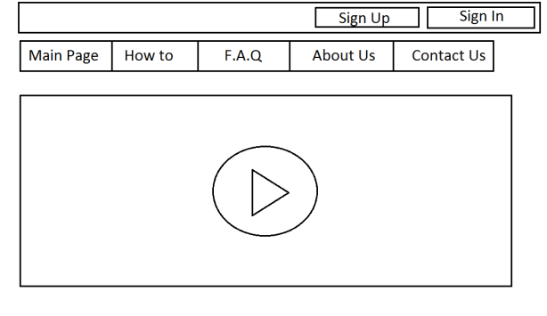
Figura 1. Vizualizimi i Main Page
Përdoruesit mund të shfaqin faqen e kyçjes përmes butonit "Sign in". Përdoruesit mund të hyjnë në sistem duke shkruajtur emrin e përdoruesit dhe fjalëkalimin në këtë faqe.
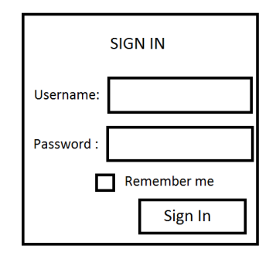
Figura 2. Vizualizimi i faqes Sign In

Nëse nuk kanë llogari, mund të regjistrohen duke klikuar butonin "Sign up". Në këtë faqe, përdoruesit duhet të plotësojnë formularin që ka të bëjë me të si emri, mbiemri, emri i përdoruesit, fjalëkalimi, numri i telefonit, informacioni i adresës, gjinia, dita e lindjes, puna, e-mail dhe foto.
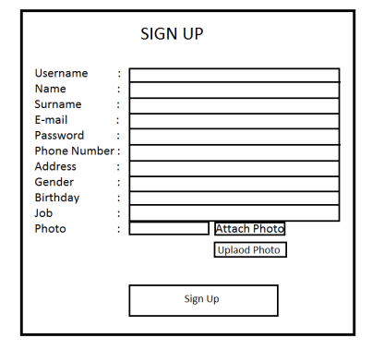
Figura 3. Vizualizimi i faqes Sign Up
Kur hyjnë në sistem, shfaqen informacionet e profilit si p.sh emri, mbiemri, ditëlindja, avatari i përdoruesit dhe kontakti.Ata mund të shtojnë ose ndryshojne informacionin e përdoruesit duke klikuar butonin “Update”. Dhe gjithashtu ata mund të shohin informacionin e vlerësimit të tyre dhe veprimet e mëparshme. Në panelin e sipërm, ka disa butona të tillë si kërkimi, profili im, masazhet dhe dalja. Këta butona janë gjithmonë të dukshëm në panelin e sipërm derisa përdoruesi të dalë nga faqja.
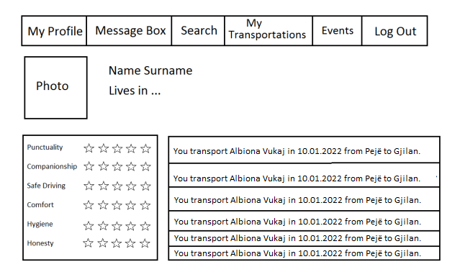
Figura 4. Vizualizimi i faqes Profile (Owner)
Përdoruesi mund të kërkojë transportin në faqen e kërkimit. Përdoruesit mund t'i qasen kësaj faqe nëpërmjet butonit të kërkimit. Në faqen e kërkimit, përdoruesit mund të zgjedhin pikat e fillimit dhe të përfundimit që duan të përdorin për itinerarin e tyre.Pasi të klikoni butonin e kërkimit, transportet e disponueshme jane te renditura. Përdoruesi mund të zgjedhë cilindo prej tyre.
Figura 5. Vizualizimi i faqes Search
Më pas, shfaqet faqja e informacionit të transportit. Në këtë faqe, rruga është e detajuar nga harta e Google. Pra, përdoruesi mund t'i dërgojë një kërkesë shoferit përmes butonit të kërkesës. Përveç kësaj, përdoruesi mund të shohë informacionin e profilit të drejtuesve duke klikuar avatarin e shoferit.
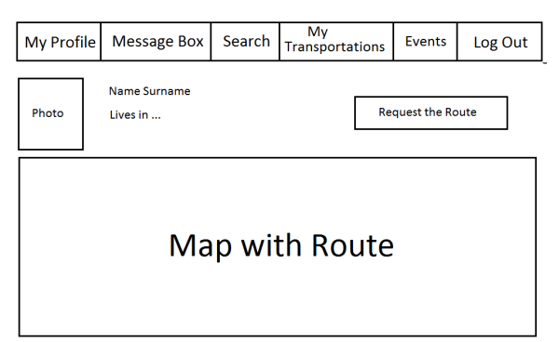
Figura 6. Vizualizimi i faqes Route
Për më tepër, përdoruesit mund të shohin mesazhet e marra përmes butonit të mesazheve. Në faqen e mesazheve, përdoruesit kanë qasje në mesazhet e tyre si fshirjen e mesazhit, shenimin e specializuar te mesazhit të rëndësishëm dhe përzgjedhja e shume mesazheve.
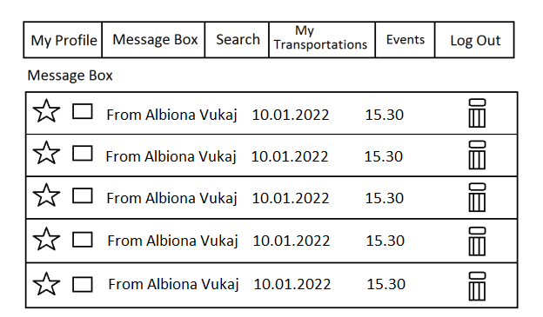
Figura 7. Vizualizimi i faqes Message Box
Nëse përdoruesit duan t'i dërgojnë mesazh një vozitësi, ata duhet të shohin profilin e vozitësit për të klikuar butonin “Send message”.
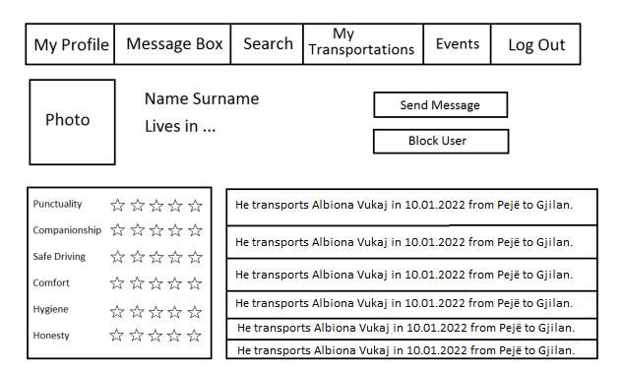
Figura 8. Vizualizimi i faqes Profile

Kur përdoruesi dëshiron të dërgojë një mesazh ose t'i përgjigjet një mesazhi, duhet shfaqur faqen e mesazhit. Ata gjithashtu mund të shohin mesazhet e mëparshme në këtë faqe.
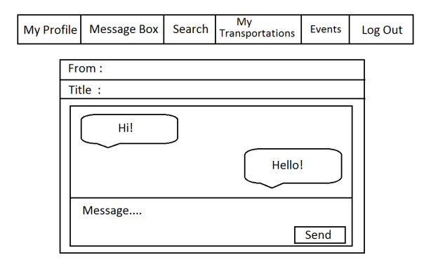
Figura 9. Vizualizimi i faqes Message
Kur përdoruesi klikon lidhjen “My transportation”, do të shfaqet lista aktuale e transportit shofer dhe si autostopist.
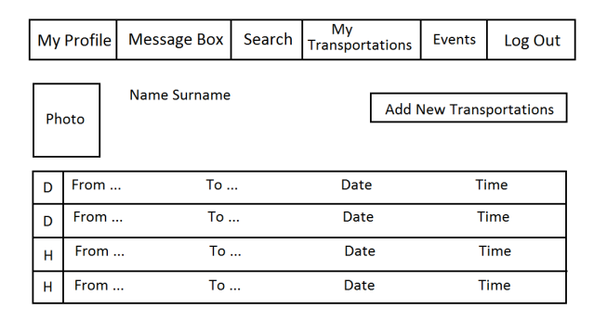
Figura 10. Vizualizimi i faqes My Transportation
Kur përdoruesit klikojnë lidhjen “Add new transportation” aty do të shfaqet “Add transport page”.
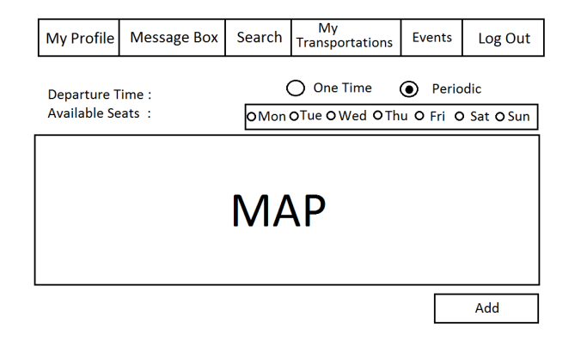
Figura 11. Vizualizimi i faqes Add New Transportation
Kur përdoruesit klikojnë lidhjen “Event”, do të shfaqet lista e ngjarjeve speciale në atë qytet.
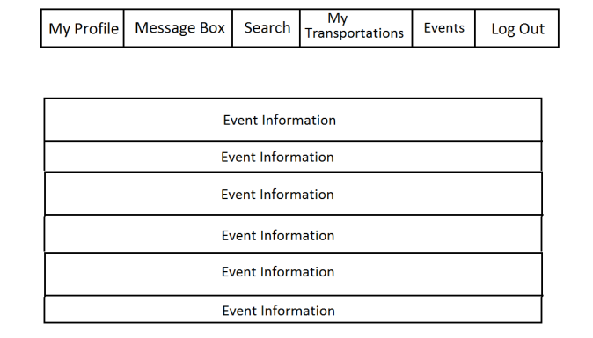
Figura 12. Vizualizimi i faqes Events
Në fund, përdoruesit mund të dalin nga faqja me butonin e daljes. Pasi klikojme butonin e daljes, faqja kryesore do te shfaqet.

Diagramet e tranzicionit të gjendjes

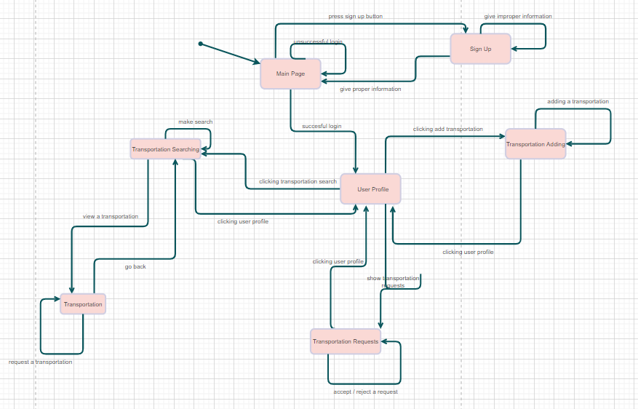

Kur një person hyn në faqen e internetit, faqja kryesore ngarkohet. Në këtë faqe, përdoruesi i regjistruar mund të identifikohet dhe të shkojë në faqen e profilit të përdoruesit. Nëse ai/ajo bën një gabim ne shenimin e emrit te përdoruesit apo fjalëkalimit, ai/ajo qëndron në të njëjtën faqe dhe mund të shenojë përsëri emrin e përdoruesit dhe fjalëkalimin. Nëse personi është i paregjistruar, ai/ajo mund të klikojë butonin "Sign in” dhe te shkoje te faqja e regjistrimit. Atje, ai/ajo mund të japë informacionin e tij dhe të shkojë në faqen kryesore. Nëse informacioni është i pasaktë, ai/ajo qëndron në faqe dhe mund të provojë përsëri. Në faqen kryesore, përdoruesit mund të identifikohen dhe të drejtohen në faqen e profilit të tij/saj. Në faqen e profilit të përdoruesit, përdoruesit kanë tre opsione kryesore.E para është ajo e përdoruesit qe te mund të klikojnë butonin e shtimit të transportit dhe të shkojnë te faqja e shtimit të transportit.
Atje, ata mund të shtojnë transporte ose të kthehen në faqen e profilit të përdoruesit. Opsioni i dytë është njëri që përdoruesit mund të klikojnë butonin e kërkimit të transportit dhe të shkojnë te faqja e kerkimit te transportit. Atje, ata mund të kërkojnë transporte specifike,duke klikuar ata mund të shkojnë në faqen e transportit dhe të shohin vetitë e transportit. Opsioni i fundit është që përdoruesit mund të shohin kërkesat që u janë bërë shtimeve të tyre te transportit. Ata mund t'i pranojnë ose refuzojnë ato varesisht vullnetit të tyre.

Planifikimi

Struktura e ekipit
Të gjithë anetaret e ekipit mund të kenë detyra të ndryshme. Megjithatë, organizimi i punëve ekipore i është caktuar secilit person. Marrëveshja është renditur më poshtë:
- Projektimi i sistemit: Albina Shkreta
- Dokumentacioni i projektit: Albiona Vukaj
- Ana e serverit të sistemit: Altina Pllana
- Ana e klientit të sistemit: Albina Ahmeti
- Testimi i sistemit: Vesa Hajdari

Vlerësimi
Vlerësimi i orarit bazë është renditur më poshtë:
- Specifikimi i Kërkesave të Sistemit duhet të finalizohet në 12.11.2021.
- Dokumenti i Projektimit të Sistemit duhet të finalizohet në 16.11.2021.
- Një prototip i thjeshtë duhet të zhvillohet deri më 22.11.2021.
- Dizajni i Testit të Nivelit të Sistemit duhet të finalizohet deri më 23.11.2021.
- Raporti i Testimit të Nivelit të Sistemit duhet të finalizohet deri më 25.11.2021.
- Pas testimit i gjithë sistemi duhet të finalizohet deri më 26.11.2021.

Modeli i procesit
Projekti do të përpunohet sipas modelit Waterfall. Modeli Waterfall është planproces i drejtuar i cili është renditur më poshtë në mënyrë të njëpasnjëshme:
- Kërkesat e qarta,
- Dizajni i sistemit dhe softuerit,
- Zbatimi dhe testimi i njësisë,
- Integrimi dhe testimi i sistemit,
- Operimi dhe mirëmbajtja.

GanttChart

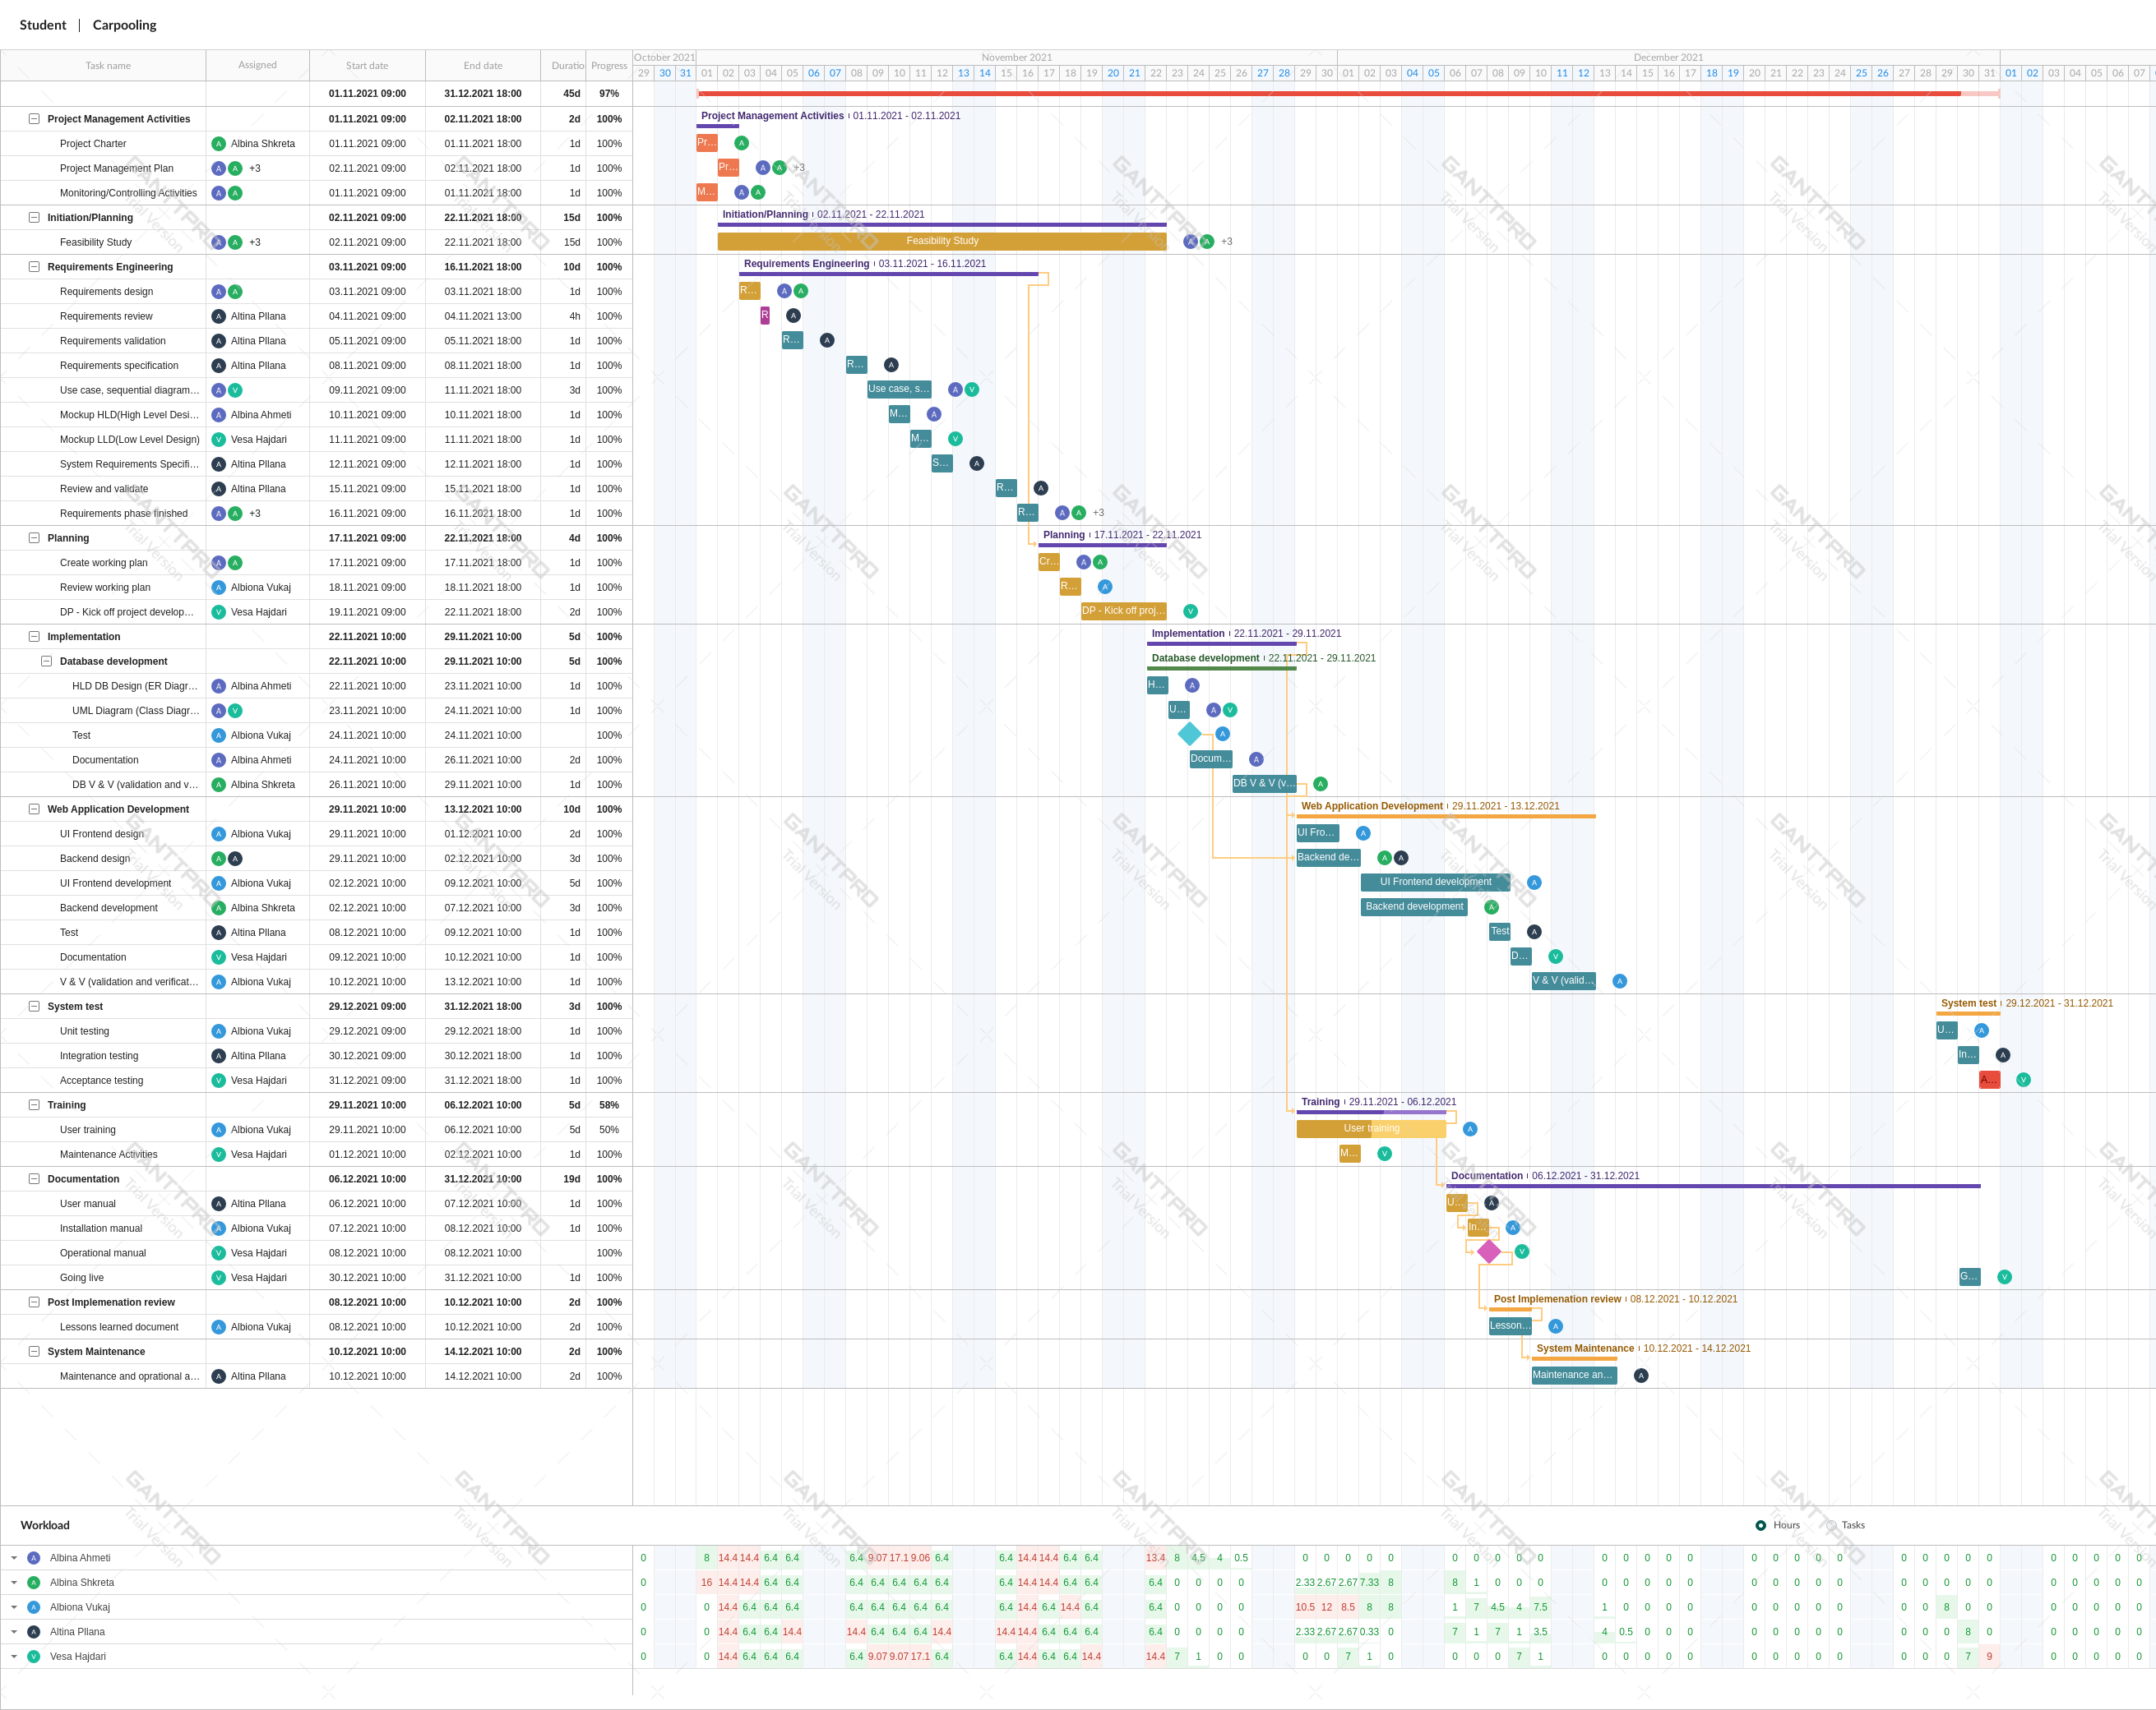

Konkluzioni
Në këtë dokument kërkesat funksionale dhe kërkesat e tjera të sistemit jane te përshkruara. Për më tepër, nevojat e përdoruesit janë deklaruar përmes dokumentit.
Për ta përmbledhur, ky dokument është dokumenti kryesor i cili mbi të gjitha do të bazohen proceset pasuese të projektimit, zbatimit, testimit dhe vërtetimit.

